* Trang admin

+ Thêm sản phẩm: chưa hỗ trợ chọn được nhiều loại định dạng ảnh (VD: webp)

* Trang index

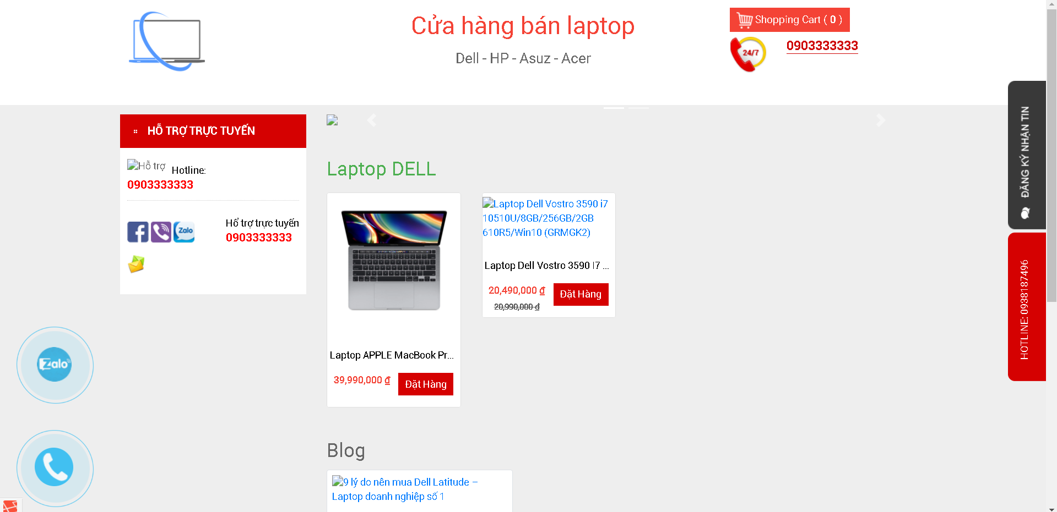

+ chưa thấy được menu

+ title của cửa hàng sẽ đổi lại (đặt tên mới, ko kèm cái tên sp theo, VD: G13)

Hoặc đưa thành 1 logo có tên cửa hang (ko để title như hiện tại)

+ vị trí phần hỗ trợ trực tuyến sẽ bỏ, hoặc thay đổi 1 chút rồi đưa xuống phần footer của trang

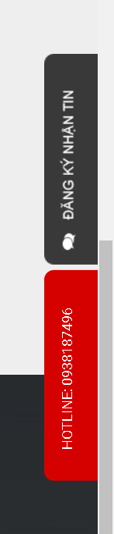

+ chỉnh lại cho nhỏ chút, quá lớn. Design khi bấm vào nút đăng ký nhận tin chưa được. Nên suy nghĩ bỏ đi chức năng đó, hoặc khi vào trang web thì hiển thông báo như bên dưới 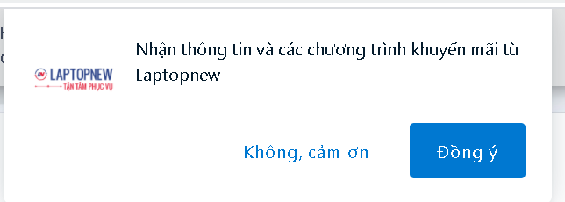



* Phần silder tham khảo của Điện máy xanh nka. Thấy khá ok